Задание на четверг 30.04.2020. Развитие мелкой моторики и зрительно-моторной координации.
Задание 1. Посмотри внимательно на картинку. Назови морских обитателей, которых видишь на ней. Раскрась морского конька.
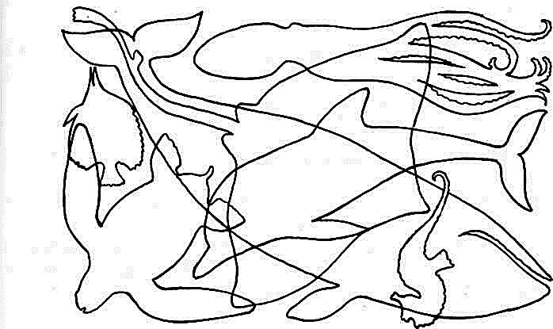
Задание 2. Раскрась картинки по цифрам, используя схему.
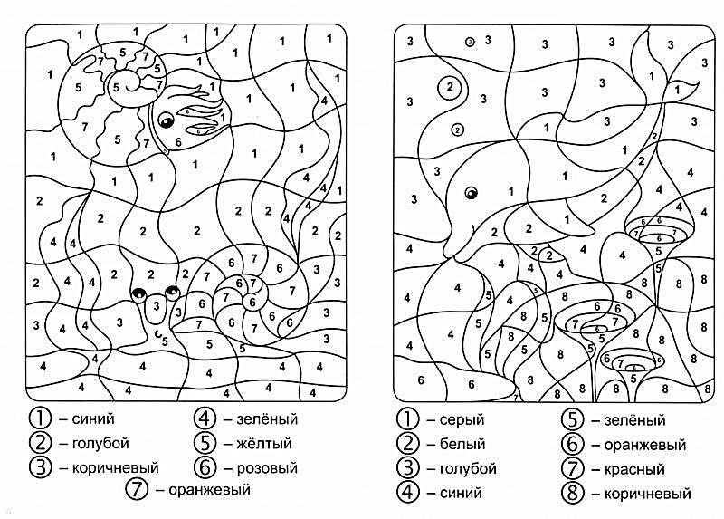

Задание 3. Посмотри на морских рыбок. Выполни штриховку по образцу.
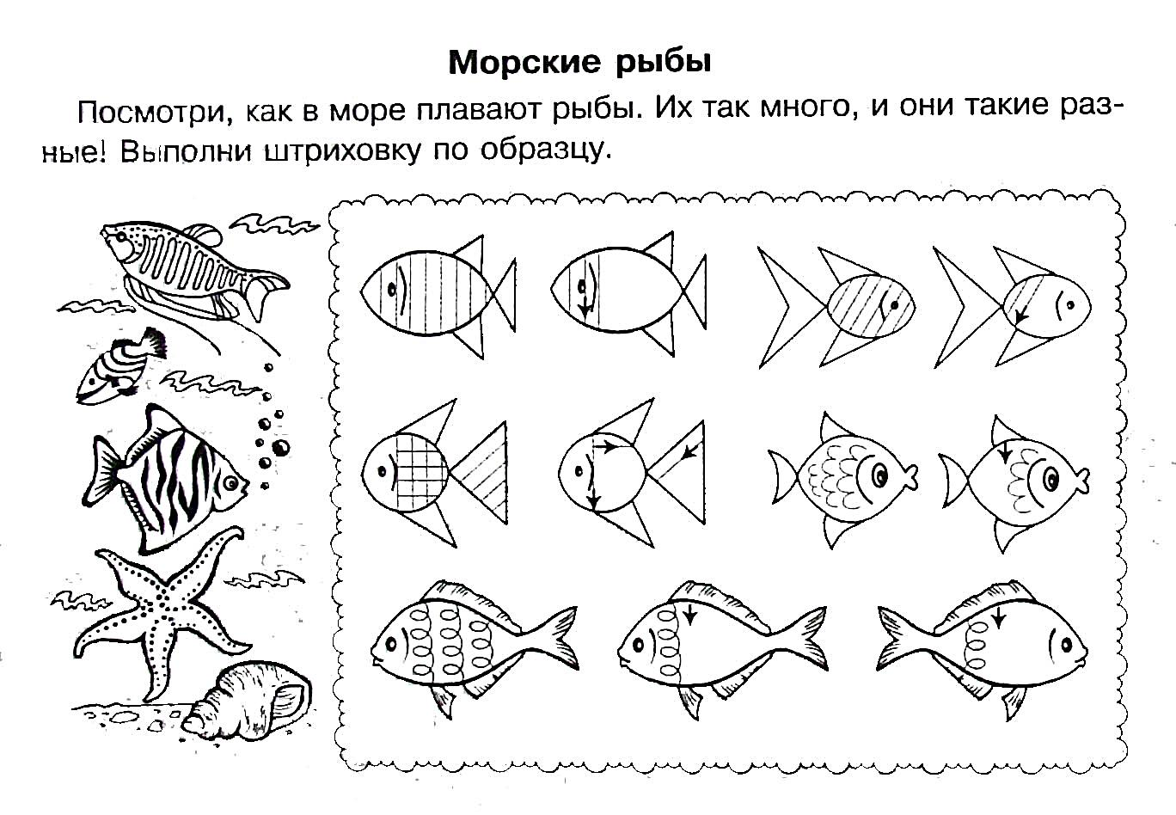
Задание 4. Помоги морским обитателям спрятаться в водорослях. Обведи дорожки.
